Programação Java

Requisito - Dia 6

// Especificações de Requisitos

**Requisitos dos EUA: ml-get-dashboard-by-period-01**

**User Story** 2

**Representação JSON** 2

**Contratos relativos à User Story** 3

**Importante:**

As histórias de usuários são contadas do ponto de vista do [ator de uso] dependendo de suas necessidades. Os serviços são expostos a partir do armazém de atendimento para serem consumidos por [ator de uso] que o solicita. Os contratos referem-se à História do Usuário.

Este requisito é gratuito e é realizado individualmente, partindo do pressuposto de que deve agregar valor à aplicação, utilizando dados existentes ou novos que se mostrem necessários. Dito isso, o participante fica livre para fazer um aplicativo separado que se comunica com o primeiro já criado, se desejar. Esclarecimento: não é necessário criar um novo aplicativo.

**Obter um dashboard a partir de um período**

**User Story**

|  |
| --- |
| User Story Code: ml-get-dashboard-buy-period-06  Horas estimadas  User Story Name: Obter um dashboard a partir de um período |
| **COMO** Representante de um armazém **QUERO** ter os dados de produtos mais vendidos e total de vendas **PARA** analisar o estoque e venda de produtos **8** |
| **CENARIO 1**: Representante pesquisa sobre as vendas de um período  **DADO QUE** há vendas no período  **QUANDO** o Representante acessa a url  **ENTÃO** uma listagem de dados contendo o periodo solicitado  **E** produto mais vendido e sua quantidade  **E** o total de vendas realizadas no período  **VALIDAÇÃO**  ▪ Autentique como representante e acesse os endpoints.  ▪ Validar se há vendas |

Representação JSON

**Request**

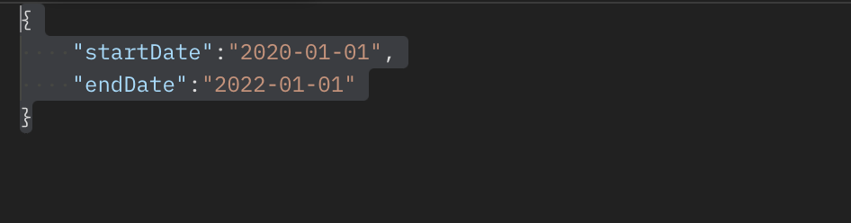

**Response** 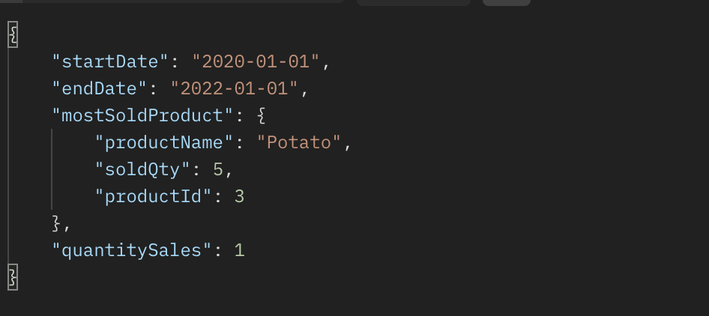

**Contratos referentes à User Story**

|  |  |  |  |
| --- | --- | --- | --- |
| HTTP | ModeloURI Descrição US-code | Descrição |  |
| GET | /api/v1/ /fresh-products/dashboard/ | mostrar uma dashboard com data inicial, data final, produto mais vendido, quantidade de vendas | ml-get-dashboard-by-period-01 |